REGRATOVE LUČKE
Kaj nastane iz regratovih cvetov???
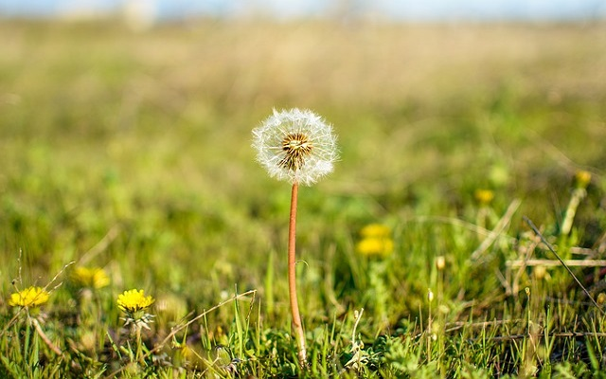

Ideja, kako naslikati regratovo lučko.
Potrebujete le belo tempero in rolico wc papirja, ki jo narežete ob robovih.
Poglejte na povezavi: CTRL+klik
http://paintingjimenajournal.kookfans.ru/746917-10-toilet-paper-rolls-dandelion-q-tip-painting-technique-easy-creative-art.html

